Tuần 32 – Tiết 46
BÀI 44: THỰC HÀNH TÌM HIỂU ĐỊA LÍ ĐỊA PHƯƠNG
TÌM HIỂU THÀNH PHỐ THỦ ĐỨC
1) Vị trí địa lí, phạm vi lãnh thổ:
Thành phố Thủ Đức nằm ở phía đông Thành phố Hồ Chí Minh, có vị trí địa lý:
- Phía Đông giáp thành phố Biên Hòa và huyện Long Thành thuộc tỉnh Đồng Nai với ranh giới là sông Đồng Nai.
- Phía Tây giáp Quận 12, quận Bình Thạnh, Quận 1 và Quận 4 với ranh giới là sông Sài Gòn.
- Phía Nam giáp huyện Nhơn Trạch, tỉnh Đồng Nai (qua sông Đồng Nai) và Quận 7 (qua sông Sài Gòn).
- Phía Bắc giáp các thành phố Thuận An và Dĩ An thuộc tỉnh Bình Dương.
Thành phố có diện tích 211,56 km², dân số năm 2019 là 1.013.795 người, mật độ dân số đạt 4.792 người/km².
2) Lịch sử phát triển:
* Nguồn gốc tên gọi: Địa danh Thủ Đức được cho là lấy từ tên hiệu "Thủ Đức" của ông Tạ Dương Minh (còn gọi là Tạ Huy).
* Thời phong kiến:
- Địa bàn vùng đất Thủ Đức ngày nay tương ứng với phần lớn huyện Ngãi An thuộc phủ Phước Long, tỉnh Biên Hòa và tổng Long Vĩnh Hạ thuộc huyện Long Thành, phủ Phước Tuy, tỉnh Biên Hòa.
* Thời Pháp thuộc:
- Năm 1911, tỉnh Gia Định được chia thành bốn quận: Thủ Đức, Nhà Bè, Gò Vấp và Hóc Môn.
* Thời Việt Nam Cộng Hòa:
- Trước năm 1975, quận Thủ Đức có diện tích khoảng 200 km², gồm 15 xã với dân số là 184.989 người.
* Huyện Thủ Đức (1975–1997):
- Huyện có thị trấn Thủ Đức và 22 xã: An Khánh, An Phú, Bình Trưng, Hiệp Bình Chánh, Hiệp Bình Phước, Hiệp Phú, Linh Đông, Linh Trung, Linh Xuân, Long Bình, Long Phước, Long Thạnh Mỹ, Long Trường, Phú Hữu, Phước Bình, Phước Long, Tam Bình, Tam Phú, Tân Phú, Tăng Nhơn Phú, Thạnh Mỹ Lợi, Thủ Thiêm.
* Quận Thủ Đức, Quận 2 và Quận 9 (1997–2020):
- Ngày 6 tháng 1 năm 1997, Chính phủ ban hành Nghị định số 03-CP. Theo đó, giải thể huyện Thủ Đức để thành lập 3 quận mới là quận Thủ Đức, Quận 2 và Quận 9.
* Thành phố Thủ Đức (2021– đến nay):
- Ngày 9 tháng 12 năm 2020, Ủy ban Thường vụ Quốc hội ban hành Nghị quyết 1111/NQ-UBTVQH14 về việc sắp xếp các đơn vị hành chính cấp huyện, cấp xã và thành lập thành phố Thủ Đức thuộc Thành phố Hồ Chí Minh (nghị quyết có hiệu lực từ ngày 1 tháng 1 năm 2021)
- Theo đó: Thành lập thành phố Thủ Đức thuộc Thành phố Hồ Chí Minh trên cơ sở sáp nhập toàn bộ diện tích và dân số của Quận 2, Quận 9 và quận Thủ Đức.
3) Vai trò và ý nghĩa:
- Thủ Đức nằm ở cửa ngõ phía đông Thành phố Hồ Chí Minh, có vị trí quan trọng trong vùng kinh tế trọng điểm phía nam, là đầu mối của các tuyến giao thông huyết mạch giữa Thành phố Hồ Chí Minh và các tỉnh Đông Nam Bộ.
- Thành phố Thủ Đức được kỳ vọng sẽ trở thành khu vực hạt nhân dẫn dắt nền kinh tế của TP.HCM. Mũi nhọn là ngành kinh tế tri thức, trung tâm đổi mới sáng tạo, thúc đẩy sự phát triển của thành phố và vùng Đông Nam Bộ.
Một số hình ảnh về Thành phố Thủ Đức
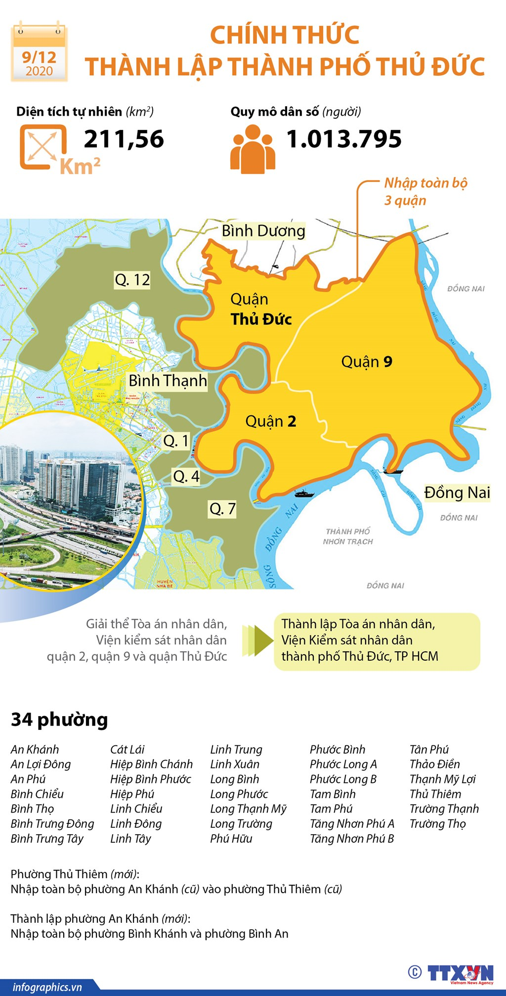
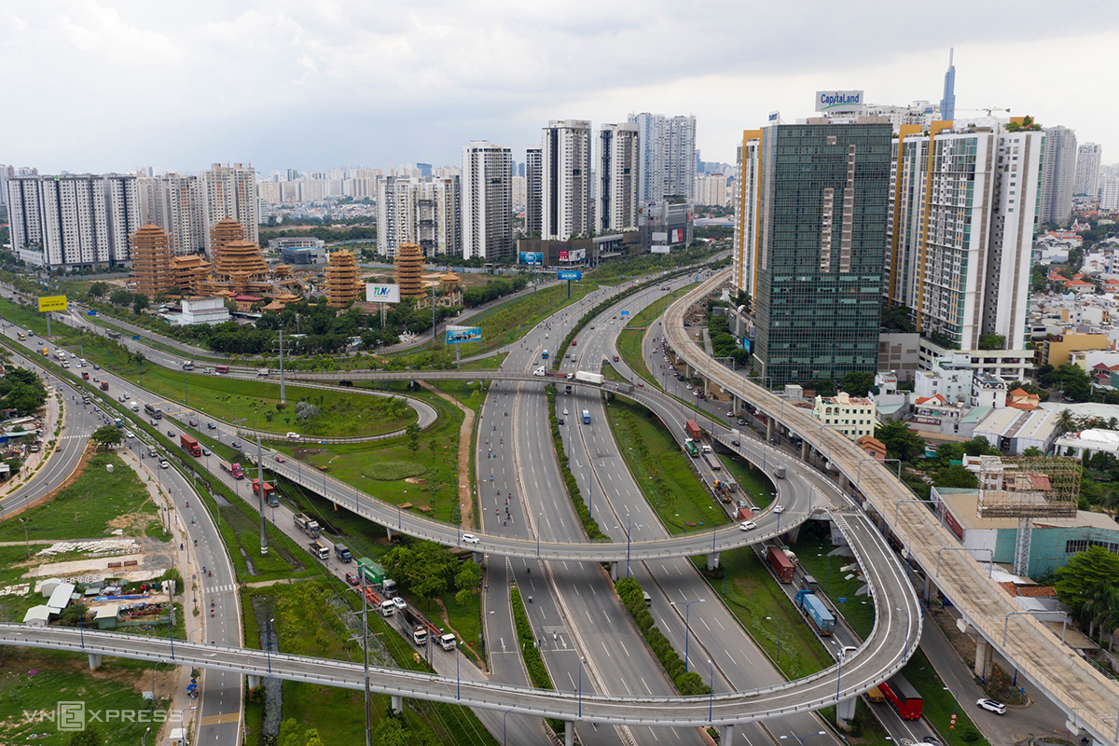
Các tuyến giao thông kết nối thành phố Thủ Đức với các vùng lân cận.
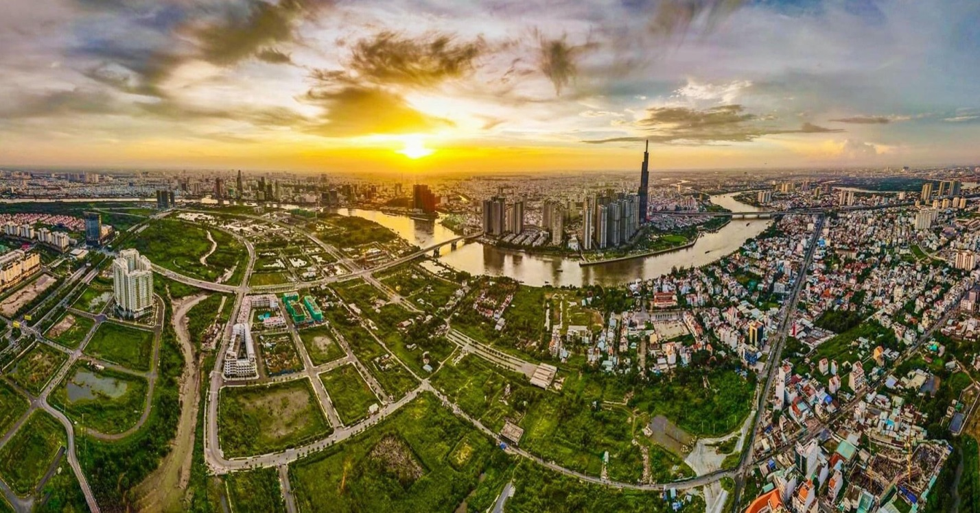
Về mặt tiềm lực để phát triển, giá trị đầu tư cho các đô thị phát triển mới trên thế giới rất lớn.

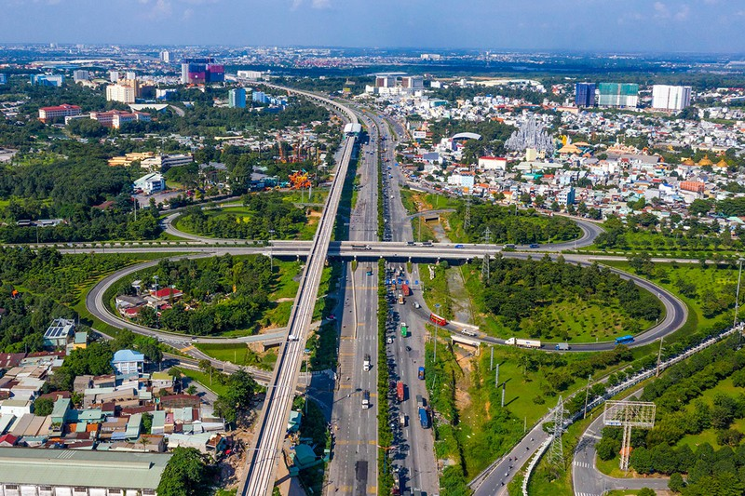
Một góc TP Thủ Đức đoạn qua cụm ĐH Quốc gia TP.HCM và Khu du lịch Suối Tiên.

